Informe de Relación entre Tiempo de Preparación y Cocción
El presente informe muestra un análisis de la relación entre el tiempo de preparación y el tiempo de cocción de diferentes recetas contenidas en el dataset 'indian_food.csv'. Los datos fueron procesados utilizando Python con las librerías pandas y matplotlib.

Análisis
Se construyó un gráfico de dispersión donde se representa el tiempo de preparación en minutos en el eje X y el tiempo de cocción en minutos en el eje Y. Cada punto corresponde a una receta dentro del dataset.

Gráfica de Dispersión
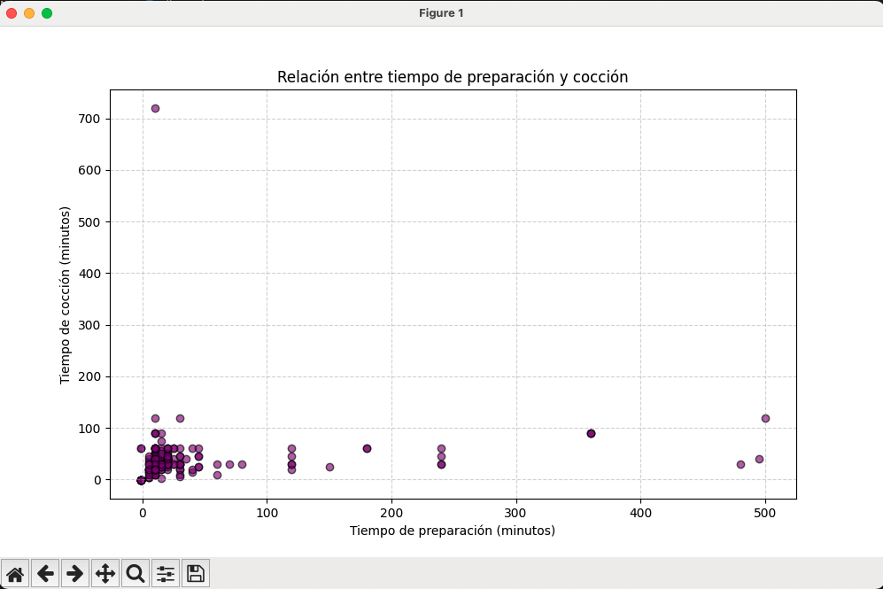

Conclusión
La gráfica muestra que la mayoría de las recetas tienen tiempos de preparación y cocción relativamente bajos, concentrándose en el rango de 0 a 100 minutos. Sin embargo, también se observan algunos valores atípicos con tiempos muy elevados, lo que indica la existencia de recetas más complejas o de mayor duración. Esta información puede ser útil para identificar patrones en la elaboración de recetas y orientar decisiones relacionadas con la planificación de menús o estudios culinarios.

